Методическая разработка.
Викторина по геометрии «Геометрические фигуры и их площади» .
9 класс.
Учитель: Матвеева Марина Александровна.
Цели:
- Систематизировать знания по теме «Площади»
- Создать условия для применения знаний, умений и навыков, приобретённых в курсе геометрии.
- Развивать у учащихся познавательный интерес к предмету.
- Воспитывать у учащихся внимательность, навыки самоконтроля.
- Способствовать формированию коммуникативных умений и навыков.
Подготовительный этап:
- Сформировать по команде от каждого класса.
- Команды должны придумать название, эмблему и девиз.
План проведения викторины:
- Приветствие команд
- Конкурс капитанов
- Разминка для команд
- Задания и конкурсы для команд
5. Подведение итогов.
1. Приветствие команд. 5 мин
2. Конкурс капитанов. 2 мин.
Капитанам задаются три вопроса. Кто первый отвечает, тот получает балл за верный ответ. Если ответ неверный, даётся возможность дать верный ответ капитану другой команды.
Вопросы:
1) Прямоугольник и квадрат имеют одинаковый периметр. У какой фигуры больше площадь? (у квадрата)
2) Даны квадрат, правильный пятиугольник и шестиугольник равного периметра. Какая фигура имеет большую площадь? (шестиугольник).
3) Какую форму нужно придать треугольнику, чтобы при данной сумме его сторон, он имел наибольшую площадь?
Варианты ответов: равнобедренный, равносторонний или прямоугольный должен
быть треугольник (равносторонний)
3. Разминка для команд. 3 мин.
Вопросы:
№ вопроса | 9А класс | 9Б класс
№1 | Как называются две вершины многоугольника, принадлежащие одной стороне? (Соседние) | Сумма длин всех сторон многоугольника (Периметр)
№2 | Кратчайшее расстояние от точки до прямой (Перпендикуляр) | Как называются стороны прямоугольного треугольника (Катеты, гипотенуза)
№3 | Прямая, имеющая с окружностью только одну общую точку (Касательная) | Прямая, имеющая с окружностью две общие точки (Секущая)
№4 | Четырёхугольник, у которого противоположные стороны попарно параллельны (Параллелограмм) | Четырёхугольник, у которого две стороны параллельны, а две другие не параллельны (Трапеция).
№5 | Чему равна площадь круга? (S=ПR²) | Что это за формула C=2ПR? (Длина окружности)
4. Задания и конкурсы для команд
- Конкурс на внимание. 2 мин.
Вопрос 1: Найдите сумму чисел.
На 10 секунд командам показывают карточку, где изображены разноцветные фигуры с написанными на них числами: красный треугольник (15), синий круг (19), жёлтый квадрат (28), зелёная трапеция (37).
Вопрос 2 (После того как убрали карточку):
Команда 1 Команда 2
Какое число было записано внутри трапеций? Какого цвета был треугольник?

- Исправь утверждения. 5 мин.
Команды получают карточки с заданием.
Исправьте утверждения (если это необходимо):
1.Диагонали параллелограмма делят его углы пополам.
2. Если основания трапеции равны 4 и 6, то средняя линия этой трапеции равна 10.
3.Площадь треугольника равна произведению двух его сторон на синус угла между ними. 4.Синусом острого угла прямоугольного треугольника называется отношение противолежащего катета к гипотенузе.
5.Площадь ромба равна половине произведения его основания на высоту.

- Конкурс художников 5 мин.
Изобразить робота, используя геометрические фигуры.

- “ Площади геометрических фигур”. Команды получают карточки. 7 мин.
Найдите площади фигур (одна клетка-1см)
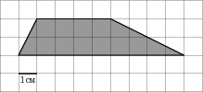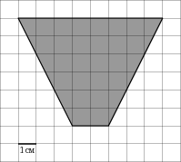

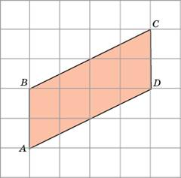
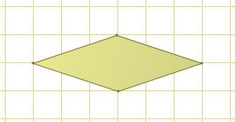
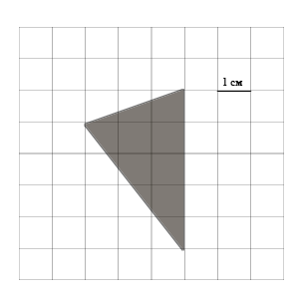

Ответы: 1) 13см², 2) 30 см², 3) 8 см², 4) 6 см², 5) 7,5 см².
5) Конкурс “Меры измерения площадей” 7 мин
Учитель: Какие меры измерения площадей вы знаете? (ученики перечисляют все известные им меры измерения площадей)
Учитель: есть и другие меры измерения площадей:
1.Русские устаревшие:
Квадратная верста = 1,13806 км²
Десятина = 10925,4м²
Квадратная сажень = 4, 55224м².
Кроме этого мерами земли при налоговых расчетах были выть, соха, обжа, размеры которых зависели от качества земли и социального положения владельца. Существовали и различные местные меры земли: коробья, веревка, жеребья и др.
2. Античная мера измерения площади – арура.
Арура аттическая = 0,024га
Арура египетская = 0,2га

Команды получают карточки с заданием.
№ вопроса | 9А | 9Б
1. | Сколько км² в пяти квадратных вёрстах? (5,6903км²) | Сколько м² в пяти квадратных саженях? (22,7612м²)
2. | Переведите 480м² в аттическую аруру. (2) | Переведите 24000м² в египетскую аруру. (12)
6) Конкурс “Составь слово” 3 мин.

Составить как можно больше слов из слова параллелограмм.

5.Подведение итогов. 5 мин.

Пока жюри подсчитывает результаты, участникам викторины даётся небольшая анкета:
1) В конкурсах я участвовал активно (пассивно)
2) Своей работой я доволен (не доволен)
3) Моё настроение стало лучше (хуже)
4) Во время викторины мне было интересно (не интересно)
5) Написать, что больше понравилось (что не понравилось)

Таблица подведения итогов.

№ | Конкурс | 9А | 9Б
1. | Приветствие (макс. 3 балла)
2. | Конкурс капитанов (верный ответ-1 балл)
3. | Разминка команд (верный ответ-1 балл)
4. | Конкурс на внимание (первый вопрос верно-1 балл, второй-3 балла)
5. | Исправь утверждение (верное утв.-1 балл)
6. | Конкурс художников (количество геом. фигур - количество баллов)
7. | Площадь фигур (балл за каждую верно решённую задачу)
8. | Меры измерения площадей (верный ответ-1 балл)
9. | Составь слово (1 балл за каждое слово)

ИТОГО:

